今日动态 2024.5.22
来园篇：
今日我们班来23人,请假1人。
户外活动篇;
今天户外我们一起玩了滑滑梯。
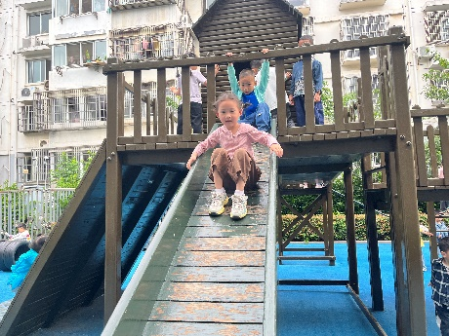 | 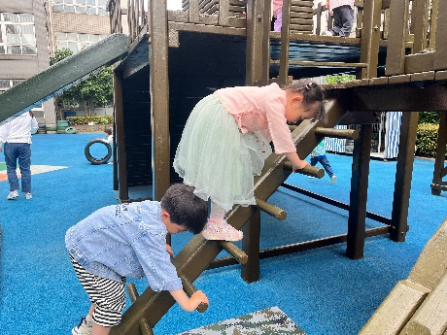
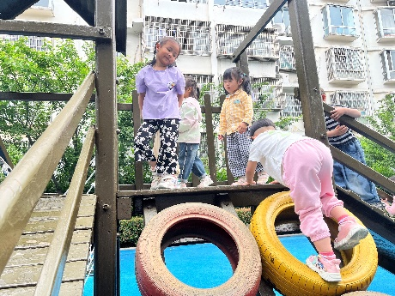 | 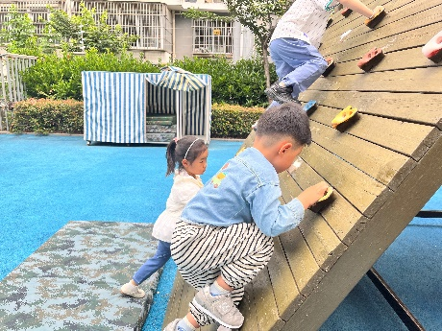
集体活动篇：综合《我制作的小船》评比展示活动
这是一节半日活动。孩子们和家长一起总结第一次制作下水实验结果之后，再次收集资料进行第二次制作，今天孩子们将自己再次制作的作品放入水中进行展示实验。程梓轩、季千予、王兴诚、衣佳欢、陆俊阳、徐菲梵、孙明祺、贾依依、黄铭宇、夏我杺、张雨歆、龚奕欣、何安瑾、李若伊、陈语垚、蔡铭泽、蔡铭豪能用简单的话语介绍自己小船的制作材料和过程，并将小船进行入水的展示实验。卢文汐、董奂廷、邢锦、梁礼煊、吴颀能将自己的小船放进水里进行展示，并为自己的作品感到骄傲。
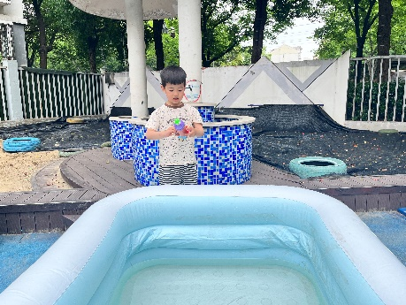 | 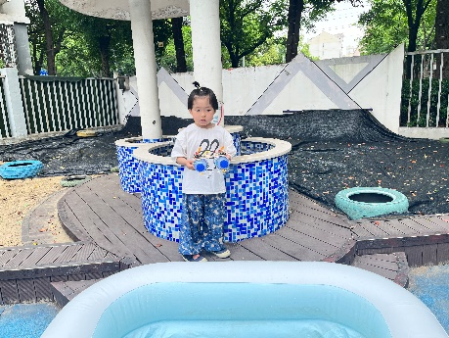
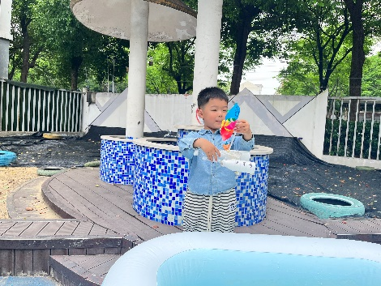 | 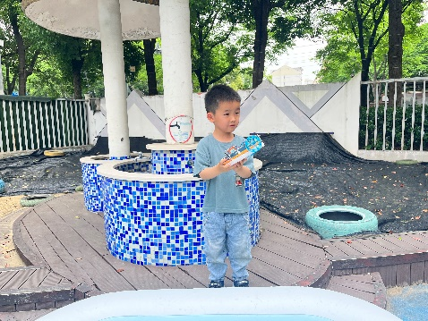
生活活动篇：
午睡情况
今天大部分小朋友都在12：40前入睡，点赞！个别孩子午睡时间较晚。
家长寄语：
1．最近天气闷热，蚊虫较多，请给孩子做好驱蚊准备哦！
2.动态上的照片，仅作为老师观察时的随拍，并不是所有孩子的照片都会呈现，家长可重点关注孩子的各项能力发展情况。

